801014《米黍南坦2020二红皮》挂牌藏品明细表
序号 | 名称 | 图片 | 产地 | 等级  属性 | 生产  时间 | 单位 | 入库  总量
1 | 米黍南坦2020二红皮 | 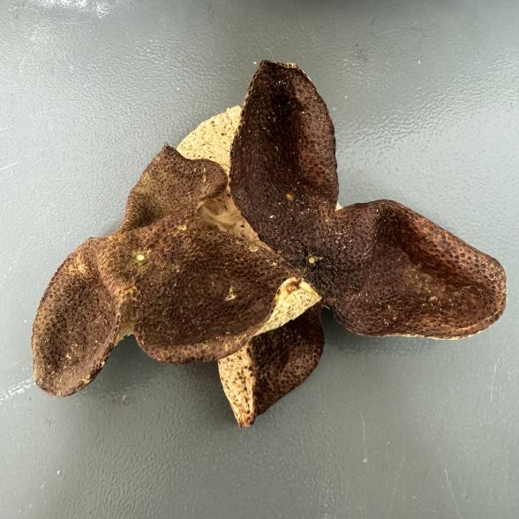 | 新会南坦 | 一级二红皮 | 2020年 | 两 | 100,000

